Hallucinated Dependencies: An Empirical Analysis of Non-Existent Packages Produced by Large Language Models

引言

第一段：大模型广泛应用在软件开发任务中

第二段：大模型生成代码的质量问题，包括幻觉

第三段：大模型推荐包的幻觉问题导致安全风险

第四段：现有工作（尤其是security那篇）在某些方面没有深入研究

第五段：我们工作主要做了哪些内容，填补了这些空白的方面

第六段：我们的研究发现了哪些结论

背景

包名称劫持（Package Squatting）风险
与security那篇论文类似，画一个threat model的图
  - 开发者使用AI越来越频繁
Todo
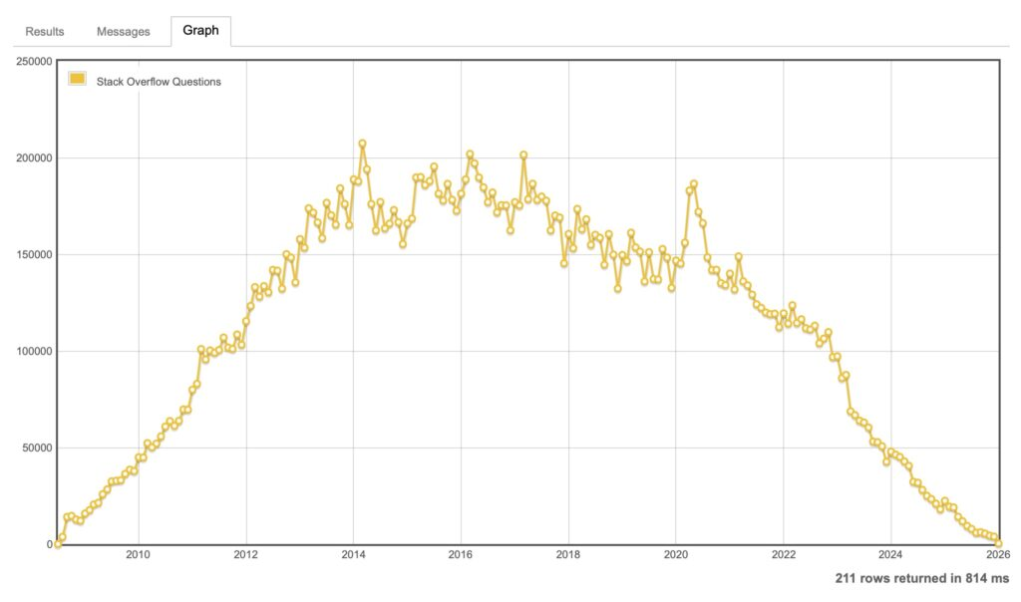

实证研究设计
画一个总览的流程图

Research Question
RQ1: Prevalence and Characteristics
1.1: 不同大语言模型在真实开发场景中生成虚拟包的频率与生成包的分布特征如何？不同模型之间是否存在显著差异？
1.2:大模型生成虚拟包的命名结构、语义来源与领域分布呈现哪些规律？
1.3:出现虚拟包的问题是否具有特定语义特征？哪些问题更容易诱发虚拟包？
RQ2: Practical Severity
2.1:将虚拟包注册至 PyPI 后，真实开发者是否会错误下载或使用这些包？
2.2:在排除了数据泄露的情况下，大模型生成虚拟包的现象是否会更加严重？
2.3用户实验
RQ3: Mitigation Methods
检测工具设计

Dataset Setup

为了研究RQ1, 我们…,包括初始数据集和语义重写数据集。。。

初始数据集收集
.为了深入分析大语言模型在推荐 Python 软件包时可能产生的幻觉现象，本研究首先构建了一个覆盖典型开发任务场景的功能性问题数据集。该数据集以 Stack Overflow 为来源，系统识别了那些与主要 Python 开发应用领域相关、且具有潜在触发包推荐行为的问题，为后续实证研究奠定了可靠的数据基础。
表1: 12 类主流 Python 开发领域及相关共现标签
首先，我们借鉴 Huang 等人提出的基于共现关系的标签筛选方法[1]，并利用 Google BigQuery 提供的公开 Stack Overflow 数据集[2]，提取所有与 python 标签共同出现次数超过 1,000 次的标签，共计 212 个。在此基础上，我们参考 Du 等人[3]在构建代码生成基准任务时采用的主题分类策略，以及 Tahmooresi 等人[4]对 Python 常见开发主题的归纳结果，对上述 212 个高频共现标签进行了人工审查，以判断每个标签是否属于 12 类主流 Python 开发领域之一、是否可能涉及软件包的使用或推荐，以及是否可能产生“如何实现某功能”类型的功能性问题。通过上述筛选过程，我们最终保留了 114 个标签，其具体分类如表1所示。
在完成标签筛选后，我们从公开数据集中提取了所有同时包含 python 标签与至少一个筛选后标签的问题，共计 287,944 条。随后，我们从中随机抽取了 200 条问题进行人工分析，结果发现，与软件包推荐行为相关的典型功能性问题通常包含诸如“how to”或“how can I”等功能表达关键词。基于这一现象，我们通过这些关键词对全部问题进行过滤，获得了 49,967 条具有潜在功能需求的候选问题。
为进一步从 49,967 条候选问题中筛选出真正具有功能性需求的问题，我们首先对其中随机抽取的 200 条问题进行了细致分析，归纳出了功能性问题的典型特征。在此基础上，我们设计了针对性的判别提示词，并调用大语言模型 DeepSeek R1 对全部候选问题逐一进行判定，从而获得了 17,696 条功能性问题的精炼数据集。提示词设计的具体内容见附录 A。
在完成功能性问题的初步筛选后，我们进一步剔除了其中未包含已接受回答的问题，以确保每条保留的问题均对应一个经过社区验证的解决方案。随后，我们从公开数据集中提取每个问题的已接受回答，并将其与相应问题进行匹配，从而构建出用于后续分析的问答对数据集。
为确定每个已接受回答是否涉及具体的第三方 Python 库，我们设计了相应的提示词，其细节见附录 B，随后使用大语言模型 DeepSeek R1 对所有已接受回答进行解析，自动抽取回答中出现的第三方库名称（即可通过 pip 从 PyPI 安装的软件包）。对于模型返回空结果的问答对，表明答案未涉及第三方库，我们在后续处理中进行剔除。经过该步骤筛选后，最终获得了 4,382 条包含第三方库使用信息的功能性问答对，构成本研究的最终功能性问题数据集。

语义重写数据集构建
由于上述问答数据均来源于公开的 Stack Overflow 社区，其中的部分内容可能已经被大语言模型在训练过程中接触到。因此，直接基于原始问题进行评估可能会低估虚拟包幻觉的真实发生程度。因此，为获得更加可靠的实验结果，我们对全部问题进行了语义重写，以降低潜在的数据泄露影响。
综上，本研究基于公开的 Stack Overflow 数据构建了一个覆盖多类典型 Python 开发场景的功能性问答数据集。
为了研究RQ2, 我们使用了RQ1产生的幻觉包，xxx
为了研究RQ3, 我们使用了RQ1 产生的幻觉包，同时加入xx良性包

RQ Setup

RQ1 Setup.
为评估大语言模型在推荐 Python 软件包时产生虚拟包的频率，我们设计了一套统一且完整的实验流程。我们选取了目前主流的多种模型，包括 ChatGPT-4、DeepSeek-R1、Qwen3 以及 Claude-Opus-4，然后将前一阶段构建的功能性问题数据集中的问题标题作为输入提示，要求模型推荐可用于解决该问题的一项或多项第三方 Python 库。为区分模型认为该问题不涉及第三方库的情形，我们在提示词中约定：当模型判断某问题无需使用第三方库时，应返回特殊标记 no_package。
在实验过程中，我们首先为所有模型设计了统一的提示词，其完整内容见附录 C。在对各模型进行询问时，我们注意到部分模型会返回包含 PyPI 不允许字符的软件包名称（例如括号、方括号、等号或空格等）。为保证实验结果的规范性，我们实现了自动化脚本对模型输出进行检测，并在发现非法字符时自动重新发起询问，直至模型返回的包名不再包括任何非法字符。
此外，对于部分模型生成的包含点号字符的软件包名称（例如 scipy.sparse），我们发现此类子模块无法作为顶层包直接安装。为解决这一问题，我们设计了一个更具约束性的提示词（见附录 D），明确要求模型仅返回顶层包名称，例如将 scipy.sparse 替换为 scipy。每当模型返回的结果中包含点号时，我们便使用该更严格的提示词重新发起询问。然而，我们进一步观察到，即使经过多轮询问，仍有少数模型偶尔会返回带点的软件包名称（如 RPi.GPIO）。对于此类情况，我们选择保留这些结果，并在流程的后续阶段进行统一处理。
在完成所有模型的询问后，我们对返回的软件包名称进行了统一处理。首先，我们剔除了所有返回值为 no_package 的记录，仅保留模型明确给出推荐包名的问题。随后，我们使用 PyPI 官方提供的 JSON API（https://pypi.org/pypi/{pkg_name}/json）对每个被推荐的软件包逐一查询，以确认其是否真实存在。当请求返回状态码 200 时，我们将该包视为真实包。在此过程中，我们注意到此前保留的带点号的软件包名称同样能够从 API 获得状态码 200 的响应，这表明这些带点的软件包名称确实存在于 PyPI 中，因此我们也将其视为真实包进行处理。
最后，我们对未通过 PyPI 校验、并在初步处理中被识别为虚拟包的名称进行了进一步筛查。尽管提示词中已明确要求模型仅推荐第三方库，但仍有模型在少量问题中返回了 Python 标准库（如 os、sys 等）。由于这些标准库不存在于 PyPI 上，它们会在前述检查中被误判为虚拟包。为排除此类情况，我们借助 importlib.util.find_spec() 接口判断给定名称是否属于标准库，并据此将所有标准库条目剔除。经过这一步的过滤后，我们最终得到仅包含虚拟包的结果集合。
RQ2 Setup
为进一步探究大语言模型生成的虚拟包是否存在被真实开发者下载的风险，我们选取了 ChatGPT-4 推荐的所有 91 个虚拟包名称，尝试将其实际注册并上传至 PyPI 平台。对于每一个包，我们均实现了规范化的 setup.py、__init__.py 与 README.md 文件，并在文件内容中明确声明该包仅用于学术研究目的，不包含任何功能性代码，也不执行任何恶意操作。README 文件中详细说明了研究背景、研究参与者、联系方式及研究目标，以确保实验过程符合学术伦理规范。所有包均由我们手动完成上传。
我们于 2025 年 5 月 18 日开始上传这些虚拟包，并于 2025 年 5 月 22 日完成全部上传流程。整个过程中共使用 9 个 PyPI 账号分批进行注册与上传。在 91 个包中，55 个成功完成注册，其余 36 个因多种原因注册失败。失败原因包括：部分包名已被 PyPI 保护、包名与现有项目过于相似，或因批量上传行为被平台判定为可疑活动而导致账号受到限制等。
2025 年 6 月 10 日，我们收到来自 PyPI 管理员的邮件，要求立即下架所有与实验相关的包。收到通知后，我们于 6 月 12 日至 6 月 13 日期间完成了全部包的下架操作。
在将虚拟包上传至 PyPI 之后，我们对其后续的下载行为进行了持续监测，以评估这些虚拟包在真实环境中的实际影响。我们采用 pepy.tech 与 pypistats.org 两个第三方数据分析平台收集各包的下载统计信息，这些平台提供每日下载量及不同时间范围内的累计下载量。相关结果与分析将在结果部分中详细展示。
RQ3 Setup.
xxx

现状与特征 (RQ1)

RQ1.1 不同大语言模型在真实开发场景中生成虚拟包的频率与生成包的分布特征如何？不同模型之间是否存在显著差异？
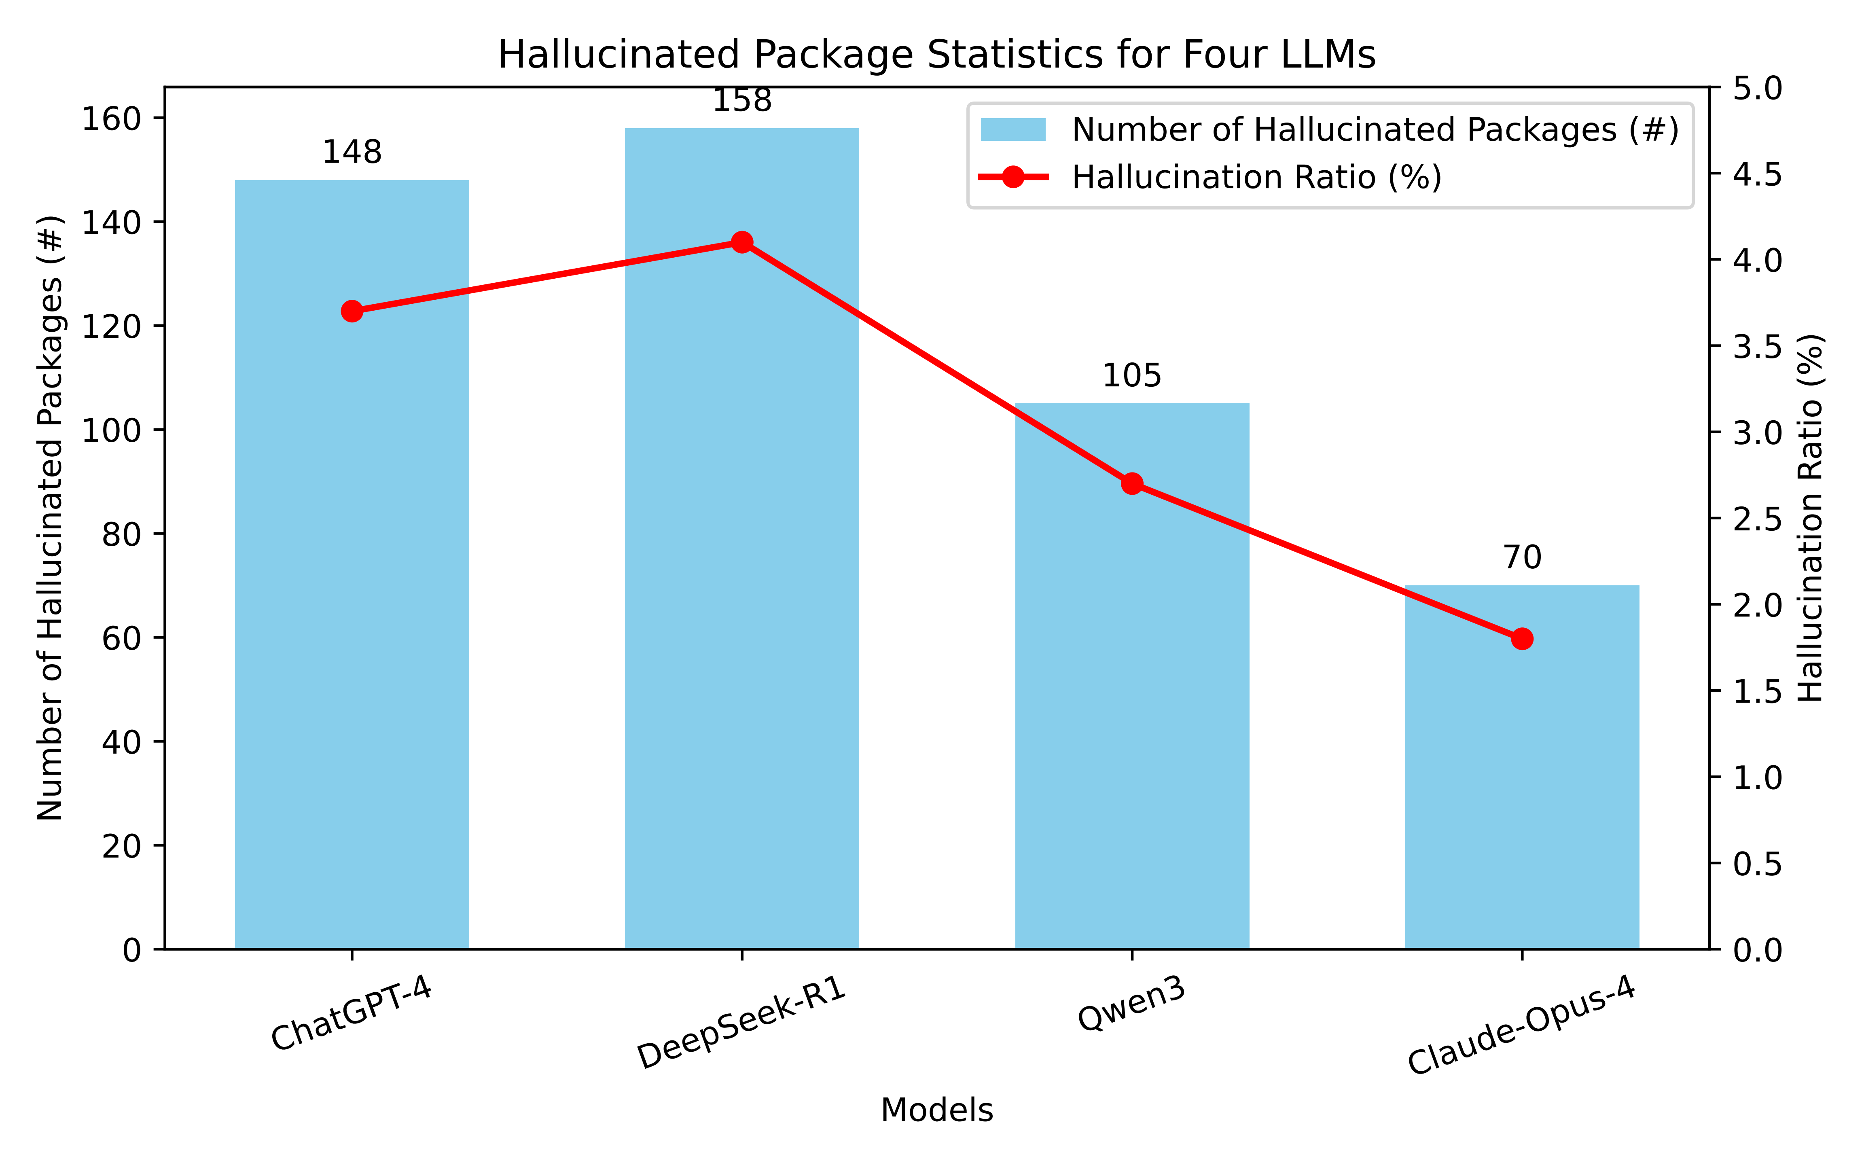
图1:不同大语言模型生成虚拟包的数量与比例
为比较不同大语言模型在真实开发场景中生成虚拟包的频率与潜在严重性，我们统计了四个模型在功能性问题数据集上生成虚拟包的数量及其占比情况，如图 1 所示。需要说明的是，本研究关注的是模型在实际进行软件包推荐时可能对开发者产生的误导风险。因此，在计算虚拟包生成比例时，我们以模型明确给出至少一个包名的问题数量作为分母，并剔除了模型返回 no_package 的问题，因为在此类情况下模型并未进行包推荐，不会对开发者产生直接影响。
从统计结果可以观察到，所有被评估的大语言模型在一定比例的问题中均会生成虚拟包，表明该现象在不同模型中普遍存在。在此基础上，不同模型在虚拟包生成数量与比例上表现出了较为显著的差异。其中，DeepSeek-R1 生成的虚拟包数量最多，其虚拟包比例也最高，达到了 4.02%；ChatGPT-4 次之，而 Qwen3 与 Claude-Opus-4 的虚拟包生成数量相对较少。然而，即使是虚拟包生成比例最低的 Claude-Opus-4，其虚拟包比例仍达到 1.72%，这表明虚拟包并非由个别模型或极端情况所引发，而是大语言模型在软件包推荐任务中普遍存在的一种潜在风险。

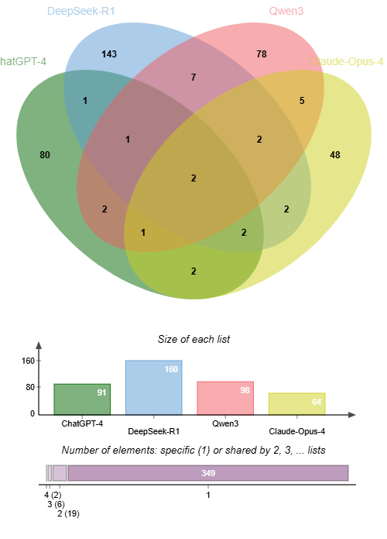
图2:不同大语言模型生成虚拟包的交并集分布
在分析不同大语言模型生成虚拟包的频率之后，我们进一步考察了各模型所生成虚拟包之间的一致性关系。具体而言，我们比较了四个模型生成的虚拟包集合，并通过交并集分析检验是否存在被多个模型同时生成的虚拟包，如图 2 所示。
结果表明，绝大多数虚拟包仅由单一模型生成，不同模型之间的重叠程度整体较低，仅有极少量虚拟包被两个及以上模型同时推荐。这一结果说明，虚拟包的生成并非主要来源于少数“高度迷惑性”的固定包名，而更可能与模型在生成过程中的随机性、推断偏差或上下文理解差异有关。因此，虚拟包生成行为在不同模型之间呈现出较强的模型特异性（model-specific）。
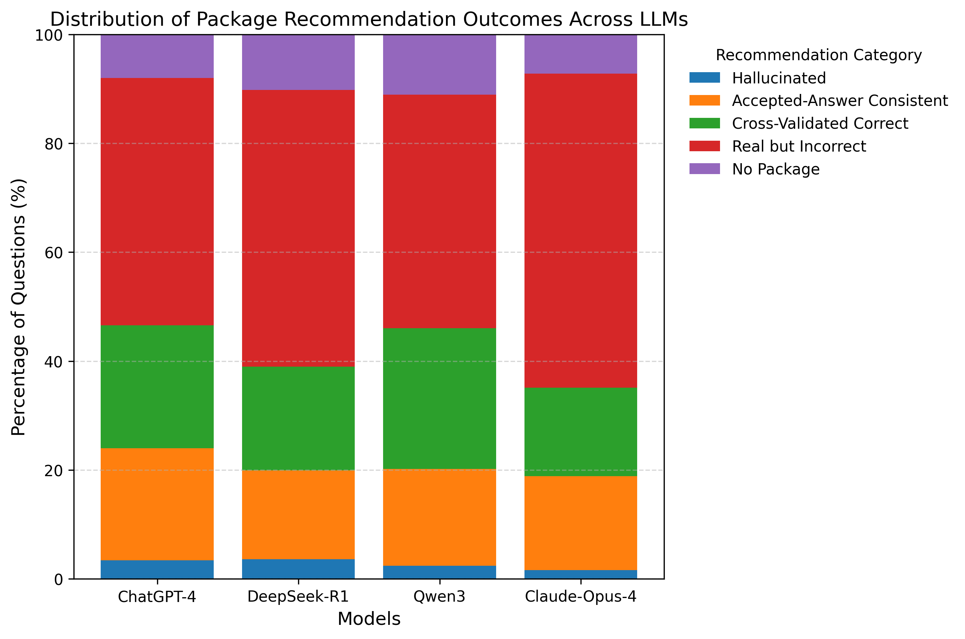
图3:不同大语言模型包推荐结果的类别分布

已有研究在分析大语言模型推荐虚拟包问题时，往往主要关注虚拟包的生成比例。然而，仅从虚拟包这一单一角度出发，不足以全面刻画模型在软件包推荐任务中的整体行为特征。除虚拟包之外，模型在给出包推荐时，是否能够与真实解决方案保持一致，或至少给出合理可用的第三方软件包，同样是理解其推荐行为的重要方面，并有助于我们从更全面的视角分析模型产生虚拟包的内在机制。基于这一考虑，我们进一步从整体角度分析了不同大语言模型在包推荐任务中的结果分布情况。
具体而言，对于每一个问题，我们设已接受回答中所使用的第三方软件包集合为 A，我们将其视为该问题在真实开发场景下的正确解决方案所采用的软件包集合；设经过多模型交叉验证得到的高置信正确包集合为 C，其中的软件包需同时满足由至少三个不同大语言模型一致推荐，且经 PyPI 校验为真实存在的非虚拟包；设模型实际推荐的软件包集合为 P，其中被识别为虚拟包的软件包集合为 H。在此基础上，我们针对每个问题将模型的推荐结果划分为如下五种情形：
- Hallucinated：当 H ≠ Ø 时，模型生成了至少一个虚拟包；
- Accepted-Answer Consistent：当 P⊆A 时，模型推荐的软件包完全与已接受答案中使用的软件包一致；
- Cross-Validated Correct：当 P⊆A∪C ∧ P ⊈A 时，模型推荐的软件包虽未完全出现在已接受答案中，但得到了多模型交叉验证的支持；
- Real but Incorrect：当 P 中的所有软件包均为真实包，但存在至少一个软件包不属于 A∪C 时；
- No Package：模型返回 no_package，即模型未给出任何第三方软件包推荐。
基于上述分类规则，我们统计了四种大语言模型在五类包推荐结果中的比例分布，如图 3 所示。从整体结果来看，Real but Incorrect 在所有模型中均占据最高比例，其占比整体高于 Accepted-Answer Consistent 与 Cross-Validated Correct 两类正确推荐结果之和，这表明，相较于完全虚构不存在的软件包名称，模型在包推荐任务中更常见的错误形式是推荐了真实存在但并不适用于当前问题的软件包，这一错误类型在整体推荐行为中占据主要比例。与此同时，四个模型均在一定比例的问题中返回 no_package，该现象表明，在无法确定合适第三方软件包时，模型并非总是强行给出推荐，而是表现出一定的回答保守性，能够在一定程度上避免随意猜测，可以表现出模型在软件包推荐任务中“推荐积极性”与“回答谨慎性”之间的权衡。此外，尽管 Hallucinated 在整体分布中所占比例相对较小，但其在所有模型中均普遍存在，并且其潜在危害性不同于其他错误类型，可能对开发者造成额外的调试成本甚至引入软件供应链风险，因此仍具有不可忽视的研究意义。
在整体分布特征之外，不同模型在五类推荐结果中的比例也呈现出明显差异，反映出不同模型在软件包推荐策略上的不同取向。一方面，各模型在 No Package 与 Real but Incorrect 两类结果上的占比存在差异：部分模型在较多问题中选择返回 no_package，表现出更为保守的推荐倾向；而另一些模型则更倾向于给出具体的软件包推荐，但也在一定程度上提高了推荐真实但不适配软件包的比例。另一方面，不同模型在推荐正确软件包与错误软件包之间的整体占比上也存在差异：一些模型在 Accepted-Answer Consistent 与 Cross-Validated Correct 两类结果中的占比，相较于其他模型更高，表明其在整体上更容易推荐出正确的软件包；而另一些模型则相对更多地推荐 Real but Incorrect 与 Hallucinated 类别的软件包，表明其在包推荐任务中更容易产生不恰当的推荐。这些差异表明，在相同问题集合与统一提示条件下，不同大语言模型在软件包推荐任务中的整体可靠性水平并不一致。
综合上述分析可以得出结论：不同大语言模型在真实开发场景中的软件包推荐任务中，均不可避免地生成一定比例的虚拟包，表明该现象具有一定的普遍性。与此同时，进一步的交并集分析表明，虚拟包大多呈现出模型特异性，而非集中于少数固定的包名模式。此外，从整体推荐结果来看，大语言模型在软件包推荐任务中更容易给出与当前问题需求不匹配的软件包推荐（包括虚拟包以及真实但不适用于当前问题的软件包），反映出其在推荐决策过程中存在一定程度的可靠性不足。

RQ1.2 大模型生成虚拟包的命名结构、语义来源与领域分布呈现哪些规律？

命名结构
表1:命名结构分类表
图5:命名结构分布条形图

12类开发领域分类（是不是也得搞一个比例，把4k多个问题和产生虚拟包的三百多个问题分到某一类，但是还是有问题，因为我们是把四个模型的虚拟包放在一起分类）
表2: 12类开发领域分类表
图6: 12类开发领域分布条形图

RQ1.3(之前做的不要了，现在通过虚拟包问题找正常包问题中相似的问题，通过一个虚拟包问题，找到和他最相似的前多少条正常包问题，然后看看有没有差异) 出现虚拟包的问题是否具有特定语义特征？哪些问题更容易诱发虚拟包？

图7:虚拟包问题与非虚拟包问题的差异词云图

图8:基于 Sentence-BERT 的虚拟包问题语义空间可视化（t-SNE 降维）

RQ2 Practical Severity
图9:大模型在问题重写前后生成虚拟包的数量与比例对比（类似图1）

RQ2.1
图10:关于虚拟包名称的下载数量图(前10)
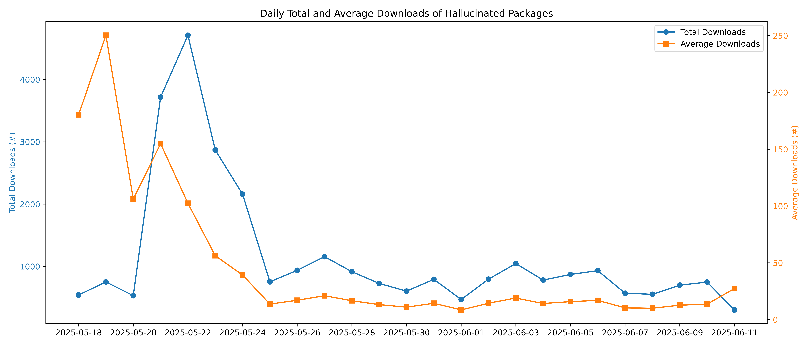
图11:虚拟包每日总下载量和平均下载量
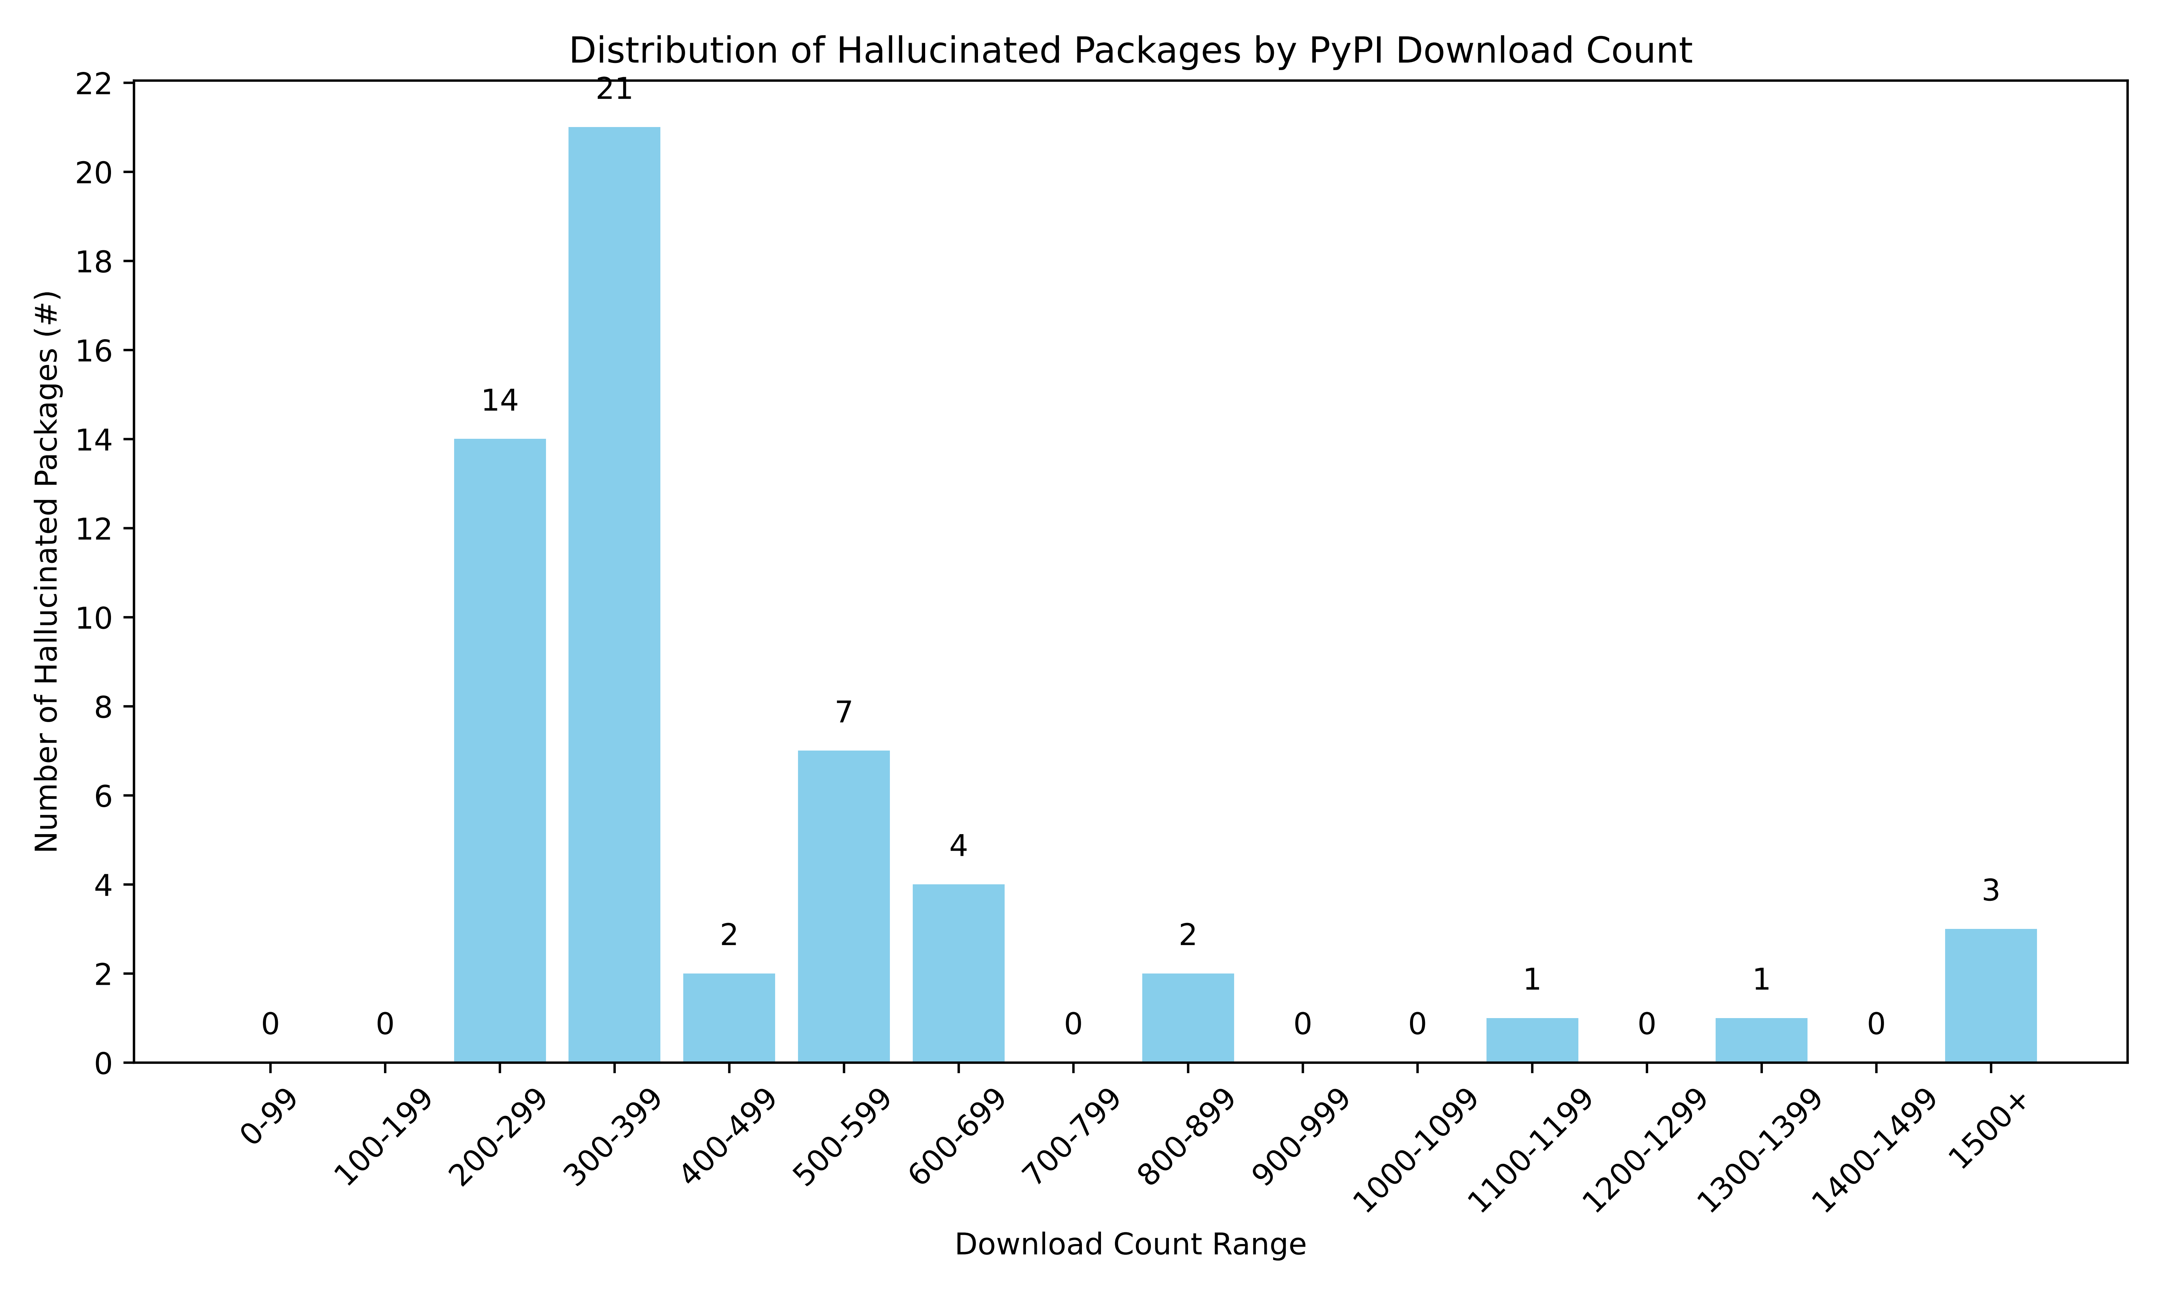
图12:按 PyPI 总下载量分类的虚拟包分布
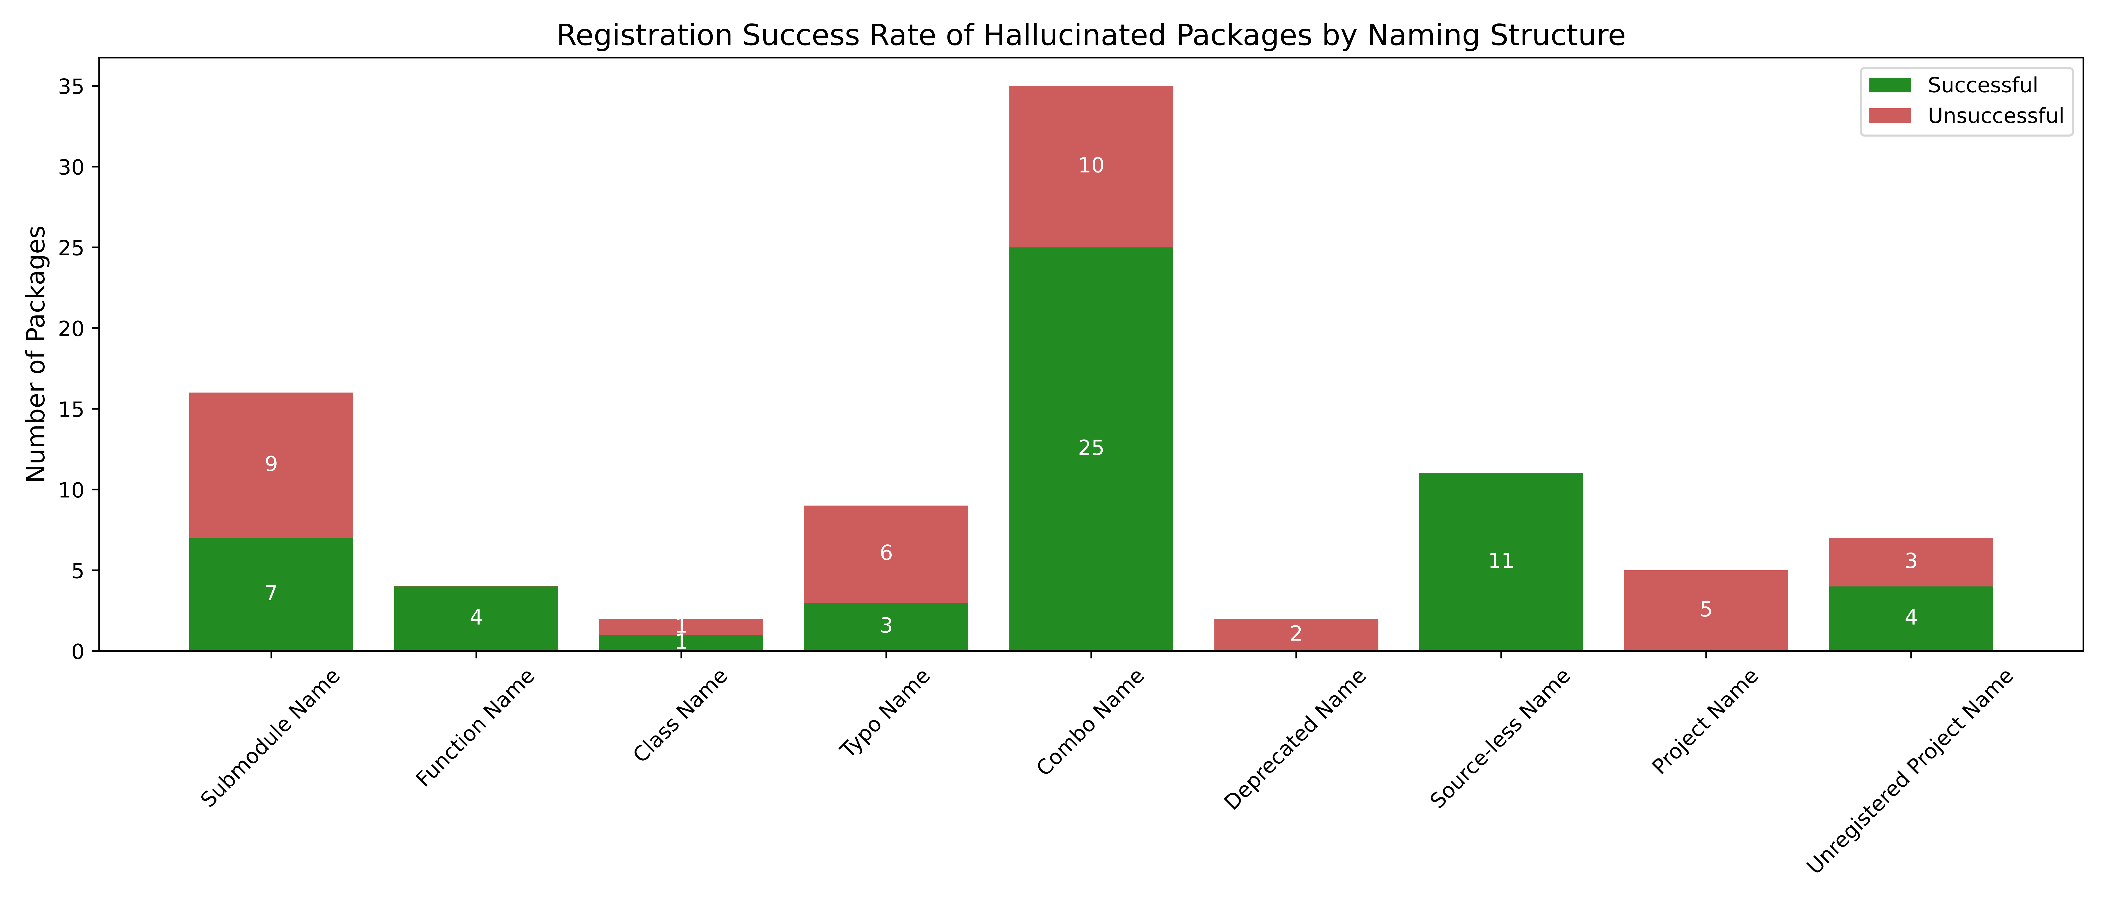
图13:虚拟包在不同命名结构中的注册成功率

RQ2.2 xx

RQ2.3 用户实验

缓解策略(RQ3:检测工具设计)

总 结
.

References
- Kaifeng Huang, Bihuan Chen, Susheng Wu, Junming Cao, Lei Ma, and Xin Peng. 2023. Demystifying Dependency Bugs in Deep Learning Stack. In Proceedings of the 31st ACM Joint European Software Engineering Conference and Symposium on the Foundations of Software Engineering (ESEC/FSE). ACM, 450–462. https://doi.org/10.1145/3611643.3616325.
- Google Cloud Platform. [n. d.]. Stack Overflow: BigQuery Public Dataset. https://console.cloud.google. com/bigquery?project=bigquery-public-data. Accessed July 2025.
- Xueying Du, Mingwei Liu, Kaixin Wang, Hanlin Wang, Junwei Liu, Yixuan Chen, Jiayi Feng, Chaofeng Sha, Xin Peng, and Yiling Lou. 2024. Evaluating Large Language Models in Class-Level Code Generation. In Proceedings of the IEEE/ACM 46th International Conference on Software Engineering (ICSE). IEEE/ACM, 1–13. https://doi.org/10.1145/3597503.3639219.
- Hamed Tahmooresi, Abbas Heydarnoori, and Alireza Aghamohammadi. 2020. An Analysis of Python’s Topics, Trends, and Technologies Through Mining Stack Overflow Discussions. arXiv preprint arXiv:2004.06280 (2020). https://arxiv.org/abs/2004.06280.
- Menzies T, Greenwald J, Frank A. Data mining static code attributes to learn defect predictors. IEEE Trans. on Software Engineering, 2006,33(1):2–13.
- Zimmermann T, Nagappan N, Gall H, Giger E, Murphy B. Cross-project defect prediction: A large scale experiment on data vs. domain vs. process. In: Proc. of the 7th Joint Meeting of the European Software Engineering Conf. and the ACM SIGSOFT Symp. on the Foundations of Software Engineering. New York: Association for Computing Machinery, 2009. 91–100.
- He Z, Shu F, Yang Y, Li MS, Wang Q. An investigation on the feasibility of cross-project defect prediction. Automated Software Engineering, 2012,19(2):167–199.
- Nam J, Pan SJ, Kim S. Transfer defect learning. In: Proc. of the 35th Int’l Conf. on Software Engineering. New York: Association for Computing Machinery, 2013. 382–391.
- Ma Y, Luo GC, Zeng X, Chen AG. Transfer learning for cross-company software defect prediction. Information and Software Technology, 2012,54(3):248–256.
- Nam J, Fu W, Kim S, Menzies T, Tan L. Heterogeneous defect prediction. IEEE Trans. on Software Engineering, 2017,44(9): 874–896.
- Kingma DP, Welling M. Auto-encoding variational bayes. In: Proc. of the 2nd Int’l Conf. on Learning Representations. 2014.
- Jing XY, Wu F, Dong XW, Qi FM, Xu BW. Heterogeneous cross-company defect prediction by unified metric representation and CCA-based transfer learning. In: Proc. of the 10th Joint Meeting on Foundations of Software Engineering. New York: Association for Computing Machinery, 2015. 496–507.
- He P, Li B, Ma Y. Towards cross-project defect prediction with imbalanced feature sets. arXiv Preprint arXiv: 1411.4228, 2014.
- Cheng M, Wu GQ, Jiang M, Wan HY, You G, Yuan MT. Heterogeneous defect prediction via exploiting correlation subspace. In: Proc. of the 28th Int’l Conf. on Software Engineering and Knowledge Engineering. 2016. 171–176.
- Zhang F, Zheng Q, Zou Y, Hassan AE. Cross-project defect prediction using a connectivity-based unsupervised classifier. In: Proc. of the 38th Int’l Conf. on Software Engineering. New York: Association for Computing Machinery, 2016. 309–320.
- Li ZQ, Jing XY, Wu F, Zhu XK, Xu BW, Ying S. Cost-sensitive transfer kernel canonical correlation analysis for heterogeneous defect prediction. Automated Software Engineering, 2018,25(2):201–245.
- Li ZQ, Jing XY, Zhu XK, Zhang HY. Heterogeneous defect prediction through multiple kernel learning and ensemble learning. In: Proc. of the IEEE Int’l Conf. on Software Maintenance and Evolution. 2017. 91–102.
- Tong H, Liu B, Wang S. Kernel spectral embedding transfer ensemble for heterogeneous defect prediction. IEEE Trans. on Software Engineering, 2019. [doi: 10.1109/TSE.2019.2939303]
- Gong LN, Jiang SJ, Yu Q, Jiang L. Unsupervised deep domain adaptation for heterogeneous defect prediction. IEICE Trans. on Information and Systems, 2019,102(3):537–549.
- Chen HW, Jing XY, Li ZQ, Wu D, Peng Y, Huang ZG. An empirical study on heterogeneous defect prediction approaches. IEEE Trans. on Software Engineering, 2020. [doi: 10.1109/TSE.2020.2968520]
- Kass RE, Carlin BP, Gelman A, Neal RM. Markov chain Monte Carlo in practice: A roundtable discussion. The American Statistician, 1998,52(2):93–100.
- Blei DM, Kucukelbir A, McAuliffe JD. Variational inference: A review for statisticians. Journal of the American Statistical Association, 2017,112(518):859–877.
- Tschannen M, Bachem O, Lucic M. Recent advances in autoencoder-based representation learning. arXiv Preprint arXiv: 1812.05069, 2018.
- Quadrianto N, Petterson J, Smola AJ. Distribution matching for transduction. In: Advances in Neural Information Processing Systems. 2009. 1500–1508.
- Pan SJ, Tsang IW, Kwok JT, Yang Q. Domain adaptation via transfer component analysis. IEEE Trans. on Neural Networks, 2011, 22(2):199–210.
- Wu R, Zhang H, Kim S, Cheung SC. Relink: Recovering links between bugs and changes. In: Proc. of the 19th ACM SIGSOFT Symp. and the 13th European Conf. on Foundations of Software Engineering. New York: Association for Computing Machinery, 2011. 15–25.
- Ryu D, Choi O, Baik J. Value-cognitive boosting with a support vector machine for cross-project defect prediction. Empirical Software Engineering, 2016,21(1):43–71.
- Zhou YM, Yang YB, Lu HM, Chen L, Li YH, Zhao YY, Qian JY, Xu BW. How far we have progressed in the journey? An examination of cross-project defect prediction. ACM Trans. on Software Engineering and Methodology, 2018,27(1):1–51.
- Romano J, Kromrey JD, Coraggio J, Skowronek J, Devine L. Exploring methods for evaluating group differences on the NSSE and other surveys: Are the t-test and Cohen’sd indices the most appropriate choices. In: Proc. of the Annual Meeting of the Southern Association for Institutional Research. Citeseer, 2006. 1–51.

附中文参考文献
[2] 陈翔,顾庆,刘望舒,刘树龙,倪超.静态软件缺陷预测方法研究.软件学报,2016,27(1):1−25. http://www.jos.org.cn/1000-9825/4923. htm [doi: 10.13328/j.cnki.jos.004923]
作者简介
贾修一, 博士, 副教授, 博士生导师, CCF高级会员, 主要研究领域为机器学习, 粒计算, 数据挖掘.
张文舟, 硕士生, 主要研究领域为机器学习, 软件缺陷预测.
李伟湋, 博士, 副研究员, CCF专业会员, 主要研究领域为机器学习, 软件安全性.
黄志球, 博士, 教授, 博士生导师, CCF杰出会员, 主要研究领域为软件工程, 软件安全性, 形式化方法.

